Пояснительная записка

1. Название проекта – Square Jumper
2. Авторы проекта – Кайратулы Мирас, Сим Ханбин
3. Идея проекта – создание интересной и веселой игры для хорошего времяпровождения, развлечения и снятия стресса.
4. Описание реализации – игра устроена на смене окон, следовательно, самые главные классы в игре - это окна. Главный класс игры (Game), имеет список текущих окон, с которыми ему нужно взаимодействовать. При необходимости текущие окна заменяются.

Использование виджетов. Как пример, в этом проекте реализован такой виджет как Button, он имеет свою функцию, аргументы и именные аргументы к этой функции, ее нужно выполнить при нажатии

Автоматически настраивающиеся размеры. Все размеры, координаты и другие переменные, зависящие от размера экрана, автоматически настраивают себя. Это происходит за счет выставления процентных значений в качестве начальных значений переменных, далее они конвертируются

1. Описание технологий – pygame, sqlite, csv, os
2. Скриншоты – гениальный дизайн главного меню

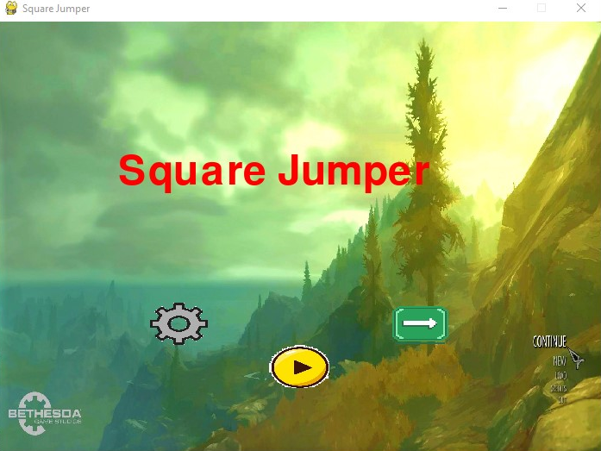

Редактор уровней

